**Ρυθμοί και αριθμοί της Ελληνικής και Ευρωπαϊκής Δικαιοσύνης**

**1ο Μέρος: ταχύτητα απονομής της δικαιοσύνης**

Σύμφωνα με την Έκθεση Αξιολόγησης (2024) της Ευρωπαϊκής Επιτροπής για την Αποδοτικότητα της Δικαιοσύνης (CEPEJ) για τα Δικαστικά Συστήματα των χωρών του Συμβουλίου της Ευρώπης, δημοσιεύουμε σε συνέχειες κρίσιμα στοιχεία και πίνακες για τη λειτουργία της δικαιοσύνης στη χώρα μας σε σχέση με τα ευρωπαϊκά δεδομένα. Επισημαίνεται ότι η Έκθεση έχει συνταχθεί με βάση στοιχεία του έτους 2022, ενώ σε αρκετές περιπτώσεις η χώρα μας δεν έχει διαθέσει τα σχετικά αριθμητικά δεδομένα στην Ευρωπαϊκή Ένωση. Αναδεικνύεται έτσι ανάγλυφα η παντελής έλλειψη στατιστικών στοιχείων από τις αρμόδιες Υπηρεσίες του Υπουργείου Δικαιοσύνης, γεγονός που εκθέτει ανεπανόρθωτα τη χώρα στους ευρωπαϊκούς θεσμούς.

Στο παρόν 1ο μέρος παρουσιάζονται τα στοιχεία που αφορούν την ταχύτητα και το ρυθμό απονομής της Δικαιοσύνης στη χώρα.

1. **Αποτελεσματικότητα - Χρόνος Διεκπεραίωσης (σε ημέρες)**

*Αστικές υποθέσεις:*

1ος βαθμός: 746 (Διάμεση τιμή Συμβουλίου της Ευρώπης: 239)

2ος βαθμός: 422 (Διάμεση τιμή Συμβουλίου της Ευρώπης: 200)

Ανώτατο Δικαστήριο: Μη διαθέσιμο (!!) (Διάμεση τιμή Συμβουλίου της Ευρώπης: 152)

*Ποινικές υποθέσεις:*

1ος βαθμός: 223 (Διάμεση τιμή Συμβουλίου της Ευρώπης: 133)

2ος βαθμός: 294 (Διάμεση τιμή Συμβουλίου της Ευρώπης: 110)

Ανώτατο Δικαστήριο: 304 (Διάμεση τιμή Συμβουλίου της Ευρώπης: 101)

*Διοικητικές υποθέσεις:*

1ος βαθμός: 464 (Διάμεση τιμή Συμβουλίου της Ευρώπης: 292)

2ος βαθμός: 661 (Διάμεση τιμή Συμβουλίου της Ευρώπης: 215)

Ανώτατο Δικαστήριο: 1239 (Διάμεση τιμή Συμβουλίου της Ευρώπης: 234)

* Χρόνος Διεκπεραίωσης (Disposition Time) = (Εκκρεμείς υποθέσεις / Διεκπεραιωθείσες υποθέσεις) X 365
* Ο Χρόνος Διεκπεραίωσης είναι ο χρόνος που απαιτείται θεωρητικά για την διεκπεραίωση μιας εκκρεμούς υπόθεσης, λαμβάνοντας υπόψη τον τρέχοντα ρυθμό εργασίας των δικαστηρίων

1. **Ιστορικά – συγκριτικά στοιχεία: Εξέλιξη του Χρόνου Διεκπεραίωσης (σε ημέρες)**

Παρατίθενται αναλυτικά στοιχεία για το διάστημα 2012 - 2022 ανά κατηγορία υποθέσεων:

*Αστικές υποθέσεις:*

1ος βαθμός: 2022: 746 | 2020: Μη διαθέσιμο | 2018: 559 | 2016: 610 | 2014: 330 | 2012: 469

2ος βαθμός: 2022: 422 | 2020: Μη διαθέσιμο | 2018: 662 | 2016: 1149 | 2014:509| 2012: 834

Ανώτατος βαθμός: 2022: Μη διαθέσιμο | 2020: Μη διαθέσιμο | 2018: 331 | 2016: Μη διαθέσιμο | 2014: Μη διαθέσιμο | 2012: 346

Ποινικές υποθέσεις:

1ος βαθμός: 2022: 223 | 2020: Μη διαθέσιμο | 2018: Μη διαθέσιμο | 2016: Μη διαθέσιμο | 2014: Μη διαθέσιμο | 2012: Μη διαθέσιμο

2ος βαθμός: 2022: 294 | 2020: Μη διαθέσιμο | 2018: Μη διαθέσιμο | 2016: Μη διαθέσιμο | 2014: Μη διαθέσιμο | 2012: Μη διαθέσιμο

Ανώτατος βαθμός: 2022: 304 | 2020: Μη διαθέσιμο | 2018: 6 | 2016: 121 | 2014: 16 | 2012: 24

[*σ.σ. είναι προφανές ότι τα ανωτέρω στοιχεία των ετών 2018, 2014, 2012 χρήζουν επαλήθευσης*]

Διοικητικές υποθέσεις:

1ος βαθμός: 2022: 464 | 2020: 551 | 2018: 601 | 2016: 1086 | 2014: Μη διαθέσιμο | 2012: 1520

2ος βαθμός: 2022: 661 | 2020: 599 | 2018: 564 | 2016: 915 | 2014: Μη διαθέσιμο | 2012: 1130

Ανώτατος βαθμός: 2022: 1239 | 2020: 1107 | 2018: 1265 | 2016: 893 | 2014: Μη διαθέσιμο | 2012: Μη διαθέσιμο

1. **Ρυθμός Εκκαθάρισης (clearance rate):**

* Ρυθμός Εκκαθάρισης (CR) = (Διεκπεραιωθείσες υποθέσεις / Εισερχόμενες υποθέσεις) * 100
* CR > 100%: το δικαστήριο/δικαστικό σύστημα μπορεί να διεκπεραιώσει περισσότερες υποθέσεις από όσες εισέρευσαν => ο όγκος συσσωρευμένων υποθέσεων μειώνεται
* CR < 100%: το δικαστήριο/δικαστικό σύστημα μπορεί να διεκπεραιώσει λιγότερες υποθέσεις από όσες εισέρευσαν => ο όγκος συσσωρευμένων υποθέσεων αυξάνεται

*Αστικές υποθέσεις:*

1ος βαθμός: 93% (Διάμεση τιμή Συμβουλίου της Ευρώπης: 99%)

2ος βαθμός: 79% (Διάμεση τιμή Συμβουλίου της Ευρώπης: 99%)

Ανώτατο Δικαστήριο: Μη διαθέσιμο (Διάμεση τιμή Συμβουλίου της Ευρώπης: 105%)

*Ποινικές υποθέσεις:*

1ος βαθμός: 70% (Διάμεση τιμή Συμβουλίου της Ευρώπης: 99%)

2ος βαθμός: 64% (Διάμεση τιμή Συμβουλίου της Ευρώπης: 99%)

Ανώτατο Δικαστήριο: 84% (Διάμεση τιμή Συμβουλίου της Ευρώπης: 100%)

*Διοικητικές υποθέσεις:*

1ος βαθμός: 127% (Διάμεση τιμή Συμβουλίου της Ευρώπης: 98%)

2ος βαθμός: 107% (Διάμεση τιμή Συμβουλίου της Ευρώπης: 103%)

Ανώτατο Δικαστήριο: 115% (Διάμεση τιμή Συμβουλίου της Ευρώπης: 102%)

1. **Πίνακες:**

Ακολουθούν οι σχετικοί Πίνακες από την Έκθεση του CEPEJ: (η πορτοκαλί γραμμή αντιστοιχεί στο μέσο όρο της Ε.Ε.)

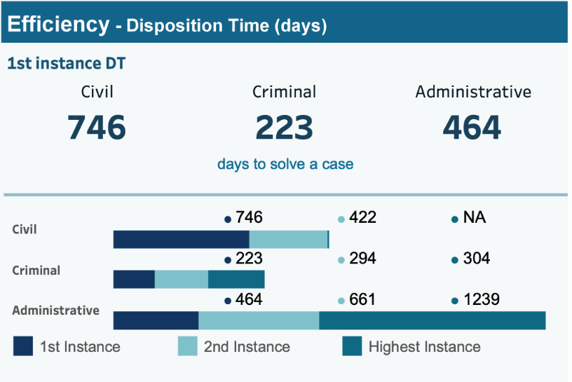

Εικόνα που περιέχει στιγμιότυπο οθόνης, κείμενο, λογισμικό

Περιγραφή που δημιουργήθηκε αυτόματα

**Δημήτρης Κ. Βερβεσός**

**Πρόεδρος της Ολομέλειας των Προέδρων**

**των Δικηγορικών Συλλόγων Ελλάδος και**

**Πρόεδρος Δικηγορικού Συλλόγου Αθηνών**